Муниципальное бюджетное дошкольное образовательное учреждение «ДС № 15» Касимовского муниципального округа Рязанской области

Конспект непосредственно-образовательной деятельности

по рисованию в старшей группе

«Птица года - грач»

Подготовила воспитатель

первой квалификационной категории

Горелова А.С.

г. Касимов, 2025 г

**Тема:**Рисование птицы «Грач» (Акварель)

**Цель:** обучение рисованию птицы «Грач».

**Задачи:**

**Образовательные:**

- научить рисовать птицу «Грач» с опорой на технологическую карту;

- способствовать формированию умения у детей внимательно рассматривать картину, рассказывать ее содержание, видеть и понимать выразительные средства, которые использует художник, чувствовать красоту произведения искусства.

**Развивающие:**

**-** развивать навыки работы с краской, закреплять умение правильно держать кисть;

**Воспитывающие::**

-воспитывать бережное отношение к природе;

- воспитывать доброжелательные отношения друг к другу, желание говорить красиво, правильно;

**Оборудование:**

-альбомные листы, акварельные краски, кисти (на каждого ребенка), салфетки, баночки с водой; репродукция картины А. Саврасова «Грачи прилетели» (приложение);фонограмма с записью П. И Чайковского «Времена года»; технологические карты (приложение); картинки грача (приложение).

**Методы:** наглядный, словесный, практический

Ход занятия:

Вводная часть:

Воспитатель предлагает отгадать загадку**:**

«Дует теплый, нежный ветер,

Солнышко все ярче светит,

Снег худеет, никнет, тает,

Грач горластый прилетает.

Что за месяц, кто узнает?»

- Правильно, март. Март - первый месяц весны: солнышко светит ярче с каждым днём, снег начинает таять и прилетают грачи (на доску вывешивается картинка – изображение грача). Люди всегда ждали весну и радовались её приходу. В народе примечали: «Увидал грача – весну встречай»; «Ранний прилёт грачей – к тёплой весне». Эти и другие приметы верны и сейчас.

-Мы с вами уже познакомились с перелетными птицами. Назовите их. Ответы детей.

-Как вы думаете, кого же сегодня мы будем рисовать? (воспитатель описывает грача).

Основная часть:

**-**Ребята, давайте вспомним, кто пишет картины? (Картины пишет художник)

- Многие художники на своих полотнах изображали птиц, весну. Я предлагаю вам рассмотреть картину художника Алексея Саврасова (вывешивается картина).

- Скажите, какое время года изображено на картине?

- Весна ранняя или поздняя?

-Посмотрим на эту картину. Как художник показал раннюю весну? (Снег лежит грязный, видны проталины, грачи прилетели).

- Верно, грачи прилетают 17 марта. Грачи всегда были символом начала весны. Как художник нарисовал грачей, что они делают? (Грачи чинят свои старые гнезда и строят новые).

- На каких деревьях любят вить гнезда грачи? (Грачи любят вить гнёзда больше всего на березах).

- Молодцы, правильно! Художник нарисовал группу берез. На их верхушках - грачиные гнезда. А какое небо нарисовал художник? (Небо голубое и немного желтоватое.

- Художник Саврасов нарисовал весенний день в городке. Вся картина наполнена свежим дыханием весны. Мы видим потемневший снег с проталинами. По земле скользят легкие тени. Неугомонные грачи хлопочут около своих гнезд. Как можно назвать эту картину?

(варианты ответов: Весна. Ранняя весна. Тает снег. Первые проталины).

-Художник Саврасов назвал свою картину «Грачи прилетели». Есть такая пословица – «Грач на горе … весна на дворе». Оказывается, по клюву можно отличить молодого грача от взрослого. Обратите внимание на это, когда будете рисовать (показ иллюстрации грача**).** Белый клюв – примета взрослого грача, а у, молодого он черный. Птица много работает своим клювом, добывая из почвы личинок насекомых и червей. При этом перышки вокруг клюва стираются и он белеет.

- Посмотрите, у нас тоже есть дерево, но оно грустное. Поможем дереву стать веселее?

- Как поможем? (дети предлагают варианты помощи).

- Спасибо за интересные ответы! Грачей, которых сегодня нарисуем, расселим на нашем дереве.

- Сейчас мы с вами будем учиться рисовать грача.

Посмотрите, как расположена птица на моем листе - горизонтально (показать). Грач – птица крупная, поэтому рисунок занимает всю половину листа. А правильно нарисовать грача нам поможет технологическая карта. Посмотрите внимательно на первый шаг – с чего начнем рисовать? Ответы детей.

- Правильно! Давайте уточним названия частей тела грача и порядок, в котором вы будете рисовать.

Ответы:

- первый шаг - рисуем овал – это туловище грача;

- второй шаг – рисуем круг - это голова грача;

- третий шаг – рисуем клюв и глаз;

- четвертый шаг – рисуем крыло – тоже овал, но заостренный;

- пятый шаг - рисуем лапки

- шестой шаг – в нижней части листа к овалу дорисовываем хвост в форме прямоугольника.

- Отлично! Прежде чем приступить к работе – проверьте – ровно ли вы сидите, как у вас лежат локти на парте. Для выполнения задания необходимо размять пальчики, чтобы вам работалось легко, повторите за мной пальчиковую гимнастику:

Зарядка для пальцев.

«Пальцы делают зарядку,

Чтобы меньше уставать,

А потом они в альбомах

Будут снова рисовать».

(Дети вытягивают руки вперед, сжимают и разжимают кулаки)

- Рисовать сейчас вы начнете простым карандашом. На карандаш сильно не надавливайте, чтобы при закрашивании рисунок выглядел аккуратно. Пока вы рисуете, будет звучать красивая музыка великого композитора П.И.Чайковского - произведение «Времена года» (дети рисуют – звучит тихо музыка)

После выполнения работы карандашом проводится.

 Физкультминутка «Грачи прилетели»

Как-то раннею весной(дети стоят в кругу)

На опушке, на лесной

Появилась стая птиц(бегут на цыпочках, подняв согнутые в локтях руки)

Не скворцы и не синицы

А большущие грачи(руки в стороны)

Цвета черного, как ночь(приседают)

Прыгали как мы:точь в точь

Прыг-скок, прыг - скок

Тут жучок, там червячок(прыгают, наклоняются вперед, вниз)

Прыг – скок, прыг- скок.

А теперь приступаем к работе с красками.

- Тонкой кисточкой обведите грача по контуру.

- Затем возьмите кисть потолще, и начинайте раскрашивать грача.

Приступаем:

– берем черную краску и закрашиваем голову грача, туловище и хвостик.

– смешиваем черную краску и коричневую – и этим цветом раскрашиваем клюв и лапки грача.

–мы расписываем крыло. Для этого нам нужно смешать черную краску и синюю. Для того чтобы крыло не сливалось с туловищем и хорошо выделялось. А синий цвет добавляем, потому что грач хоть и черная птица, но перышки его очень переливаются. Посмотрите на фотографию грача. Здесь видно, что перышки отливают и голубым и зеленым цветом. Вот теперь все шаги выполнены – и наш грач готов.

Заключительная часть:

Ребята, а давайте рассмотрим, что у вас получилось. Посмотрите на своих грачей. Какие они красивые! А вам нравятся ваши работы? Какой грач вам больше всего понравился? Чем понравилась работа (ответы всех детей, после рассказа ребенок и педагог вывешивают рисунок на дерево).

Педагог отмечает работу каждого ребенка.

Рефлексия

- Чему сегодня научились? (рисовать грача)

- А что нового вы узнали о грачах? (по клюву можно определить – молодой грач или взрослый)

- Ребята у вас на столах лежат смайлики - выберите тот, который показывает ваше настроение после нашего занятия.

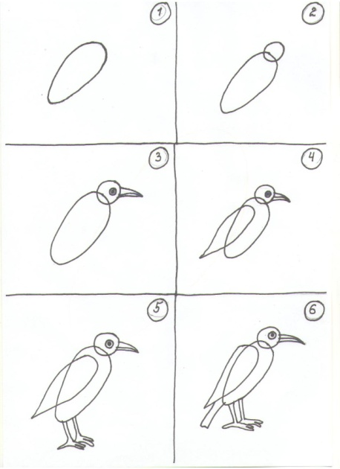

Технологическая карта

